哈尔滨工业大学 计算学部
2024年秋季学期《开源软件开发实践》
Lab4：开源软件开发中的DevOps

学号 | 姓名 | 联系方式
2022211937 | 孙一涵 | 15146436332

目 录

1 实验要求 1
2 实验内容1 Github Actions DevOps实践 1
3 实验内容2 Jenkins DevOps实践 4
4 小结 8

[文档全部完成之后，请更新上述区域]

实验要求
简要复述实验手册中要求达到的实验目标与过程。
本次实验训练开源软件开发中的基本 DevOps 操作，具体来说：
⚫ 掌握开源软件开发中的基本 DevOps 流程和工具的使用
⚫ 熟悉利用 Github Actions 进行 DevOps
⚫ 熟悉利用 Jenkins 进行 DevOps

实验内容1 Github Actions DevOps实践
- 给出项目的目录结构截图，文件管理器或编程IDE的界面均可。
- Github中的Actions的若干界面，包括：执行自动化测试成功界面、执行自动化测试失败界面、执行具体信息等，类似实验指导书中的示例界面，以证明完成了实验。
- 给出针对步骤八的YML代码（如果完成了）。
项目目录截图
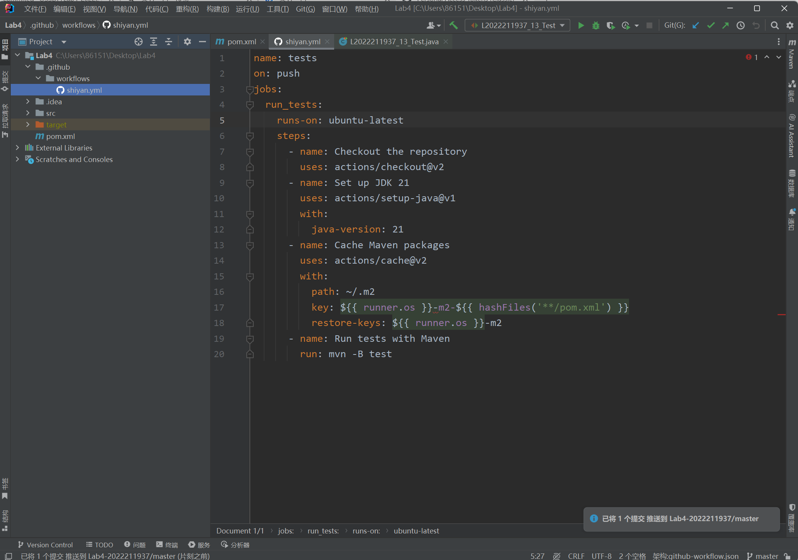
Git提交截图
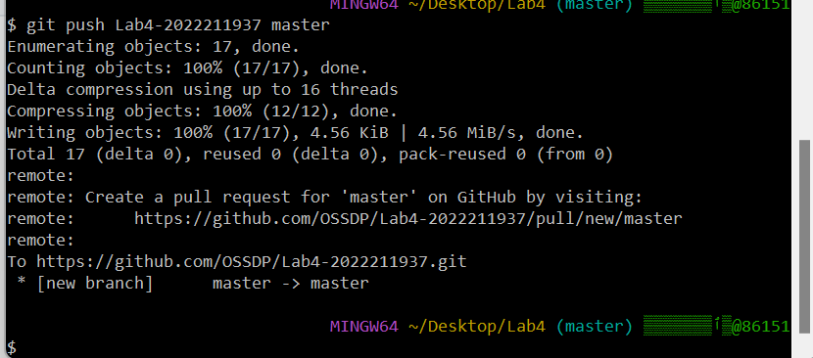
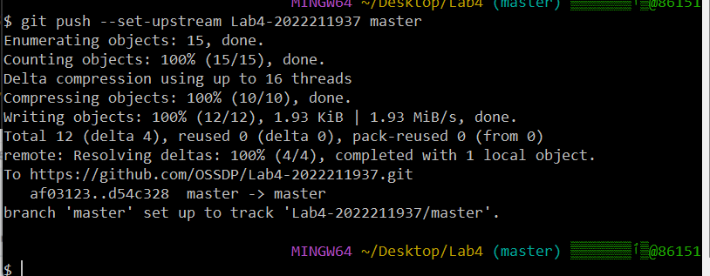
Github运行测试代码通过截图
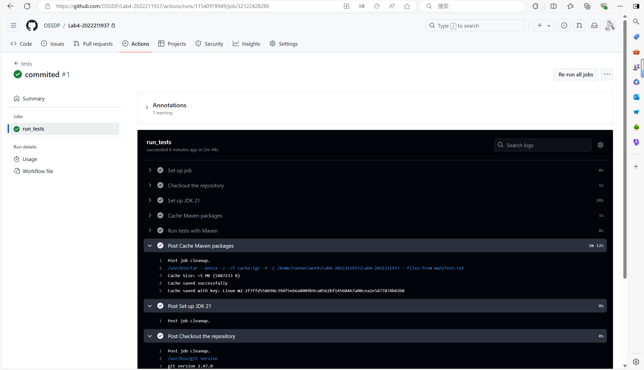
测试通过详细内容截图
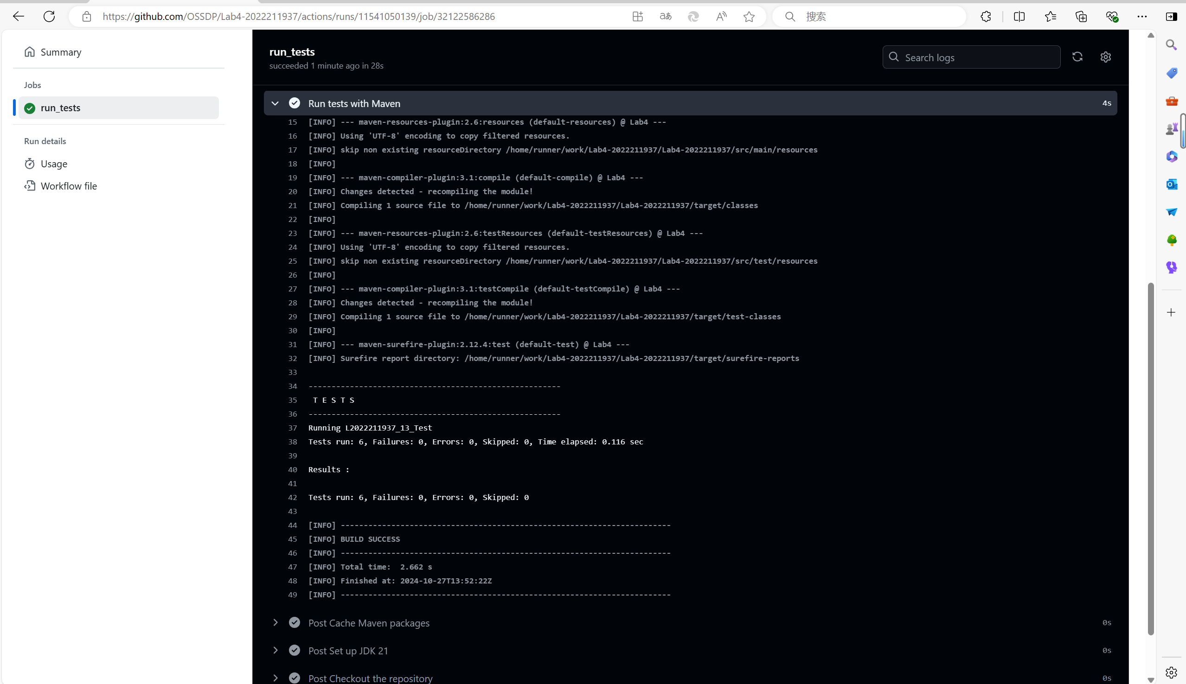
重新提交错误实例截图
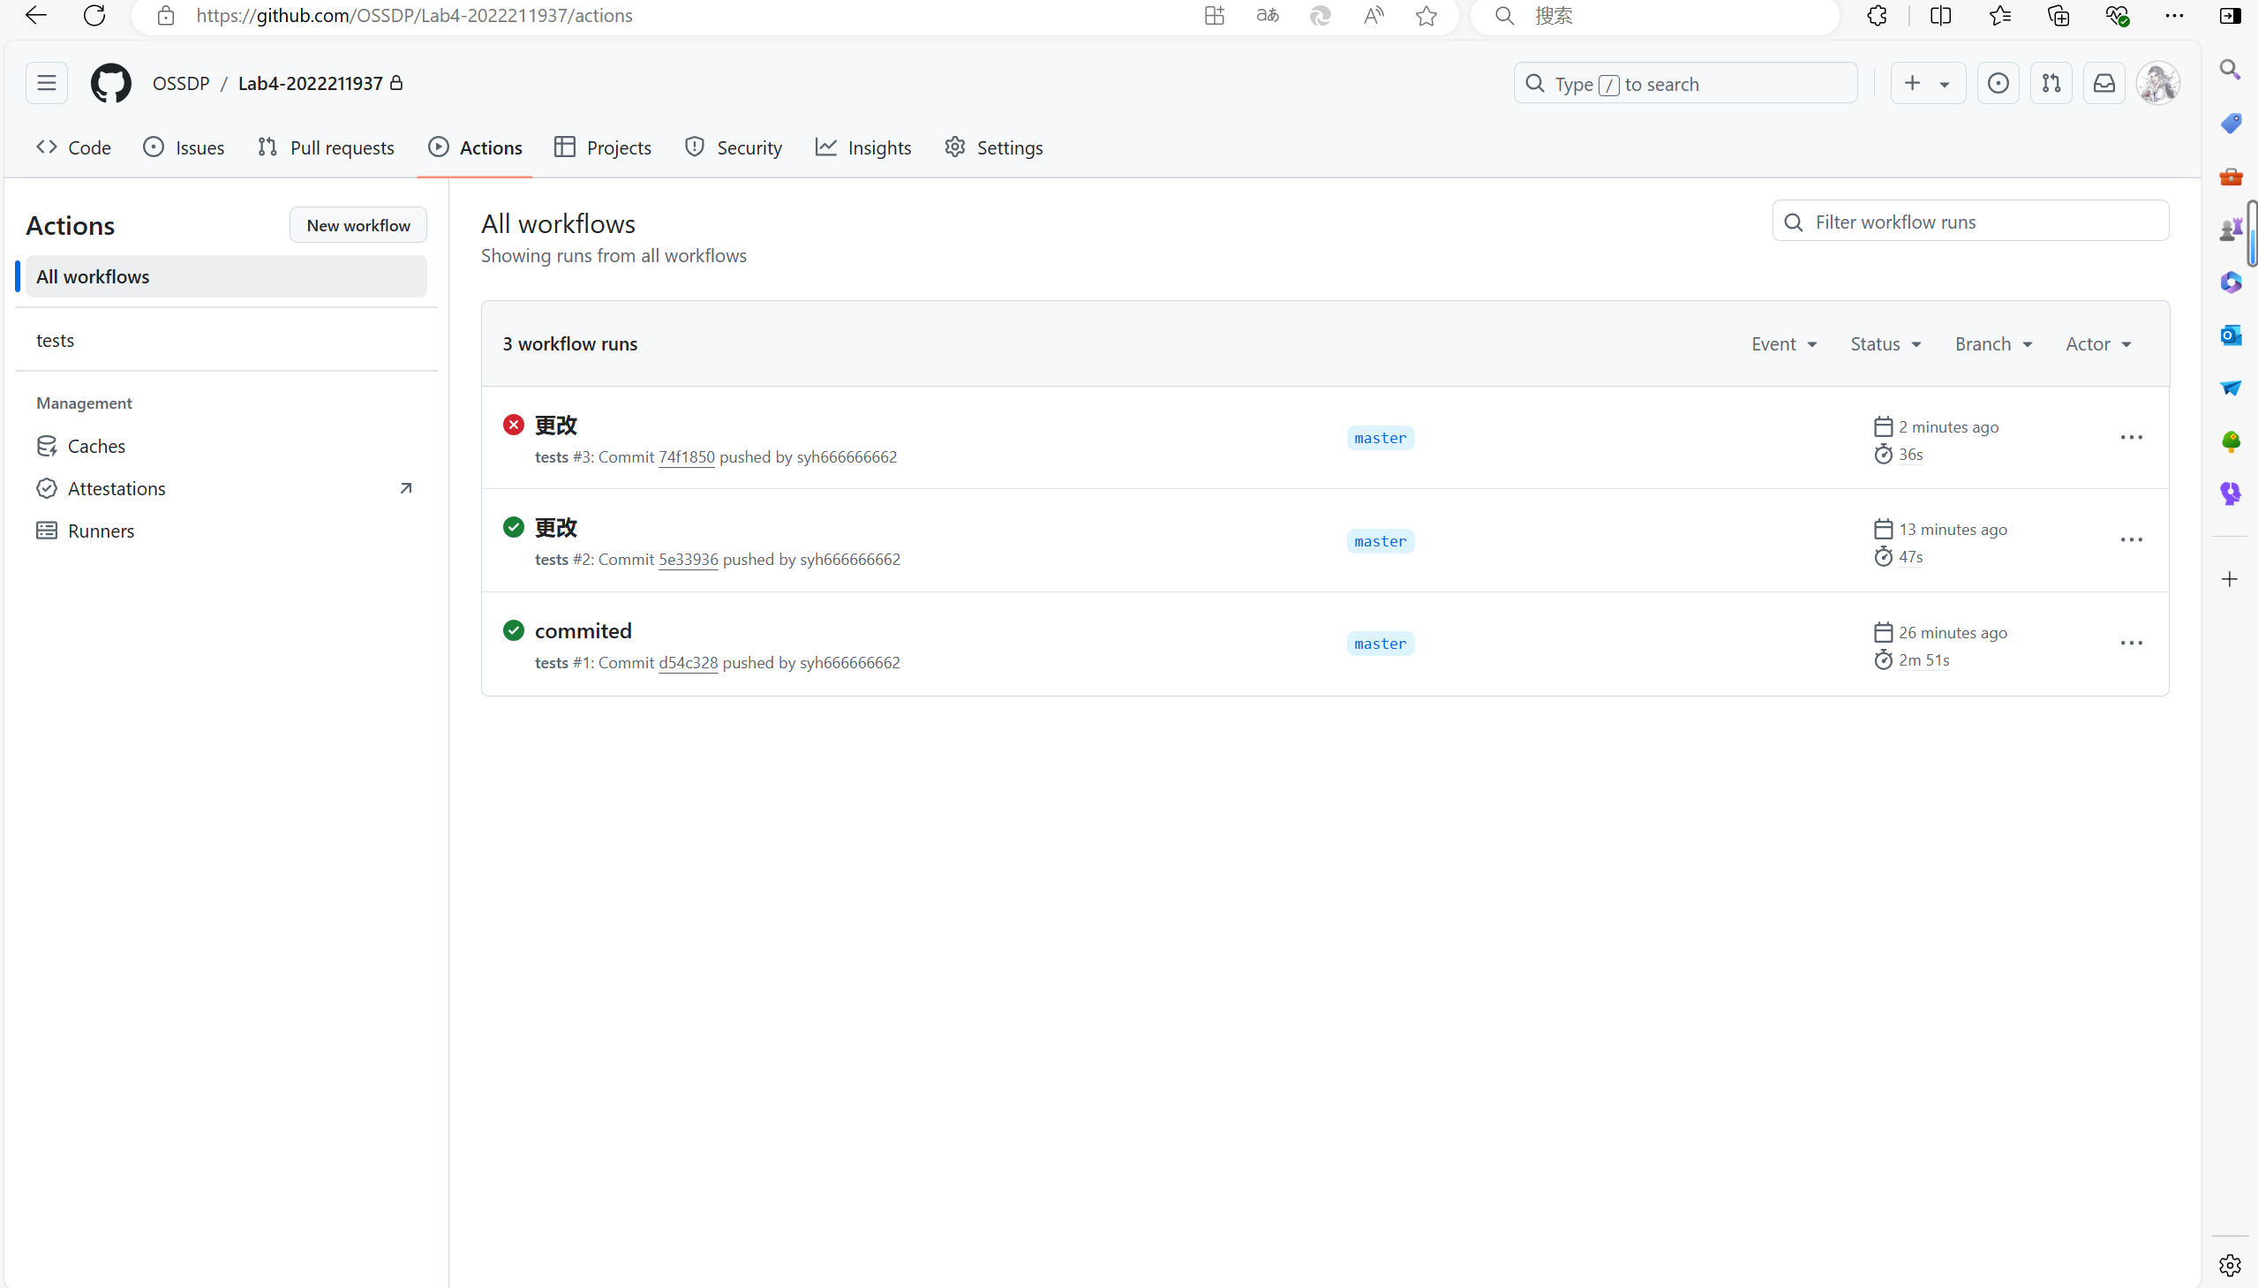
针对步骤8的yml代码
name: tests
on: push
jobs:
run_tests:
runs-on: ubuntu-latest
steps:
- name: Checkout the repository
uses: actions/checkout@v2
- name: Set up JDK 21
uses: actions/setup-java@v1
with:
java-version: 21
- name: Cache Maven packages
uses: actions/cache@v2
with:
path: ~/.m2
key: ${{ runner.os }}-m2-${{ hashFiles('**/pom.xml') }}
restore-keys: ${{ runner.os }}-m2
- name: Run tests with Maven
run: mvn -B test

实验内容2 Jenkins DevOps实践
- 给出实验步骤六和步骤七的操作截图
- 给出实验中各步骤结果的截图
实验步骤六
1.创建新的item
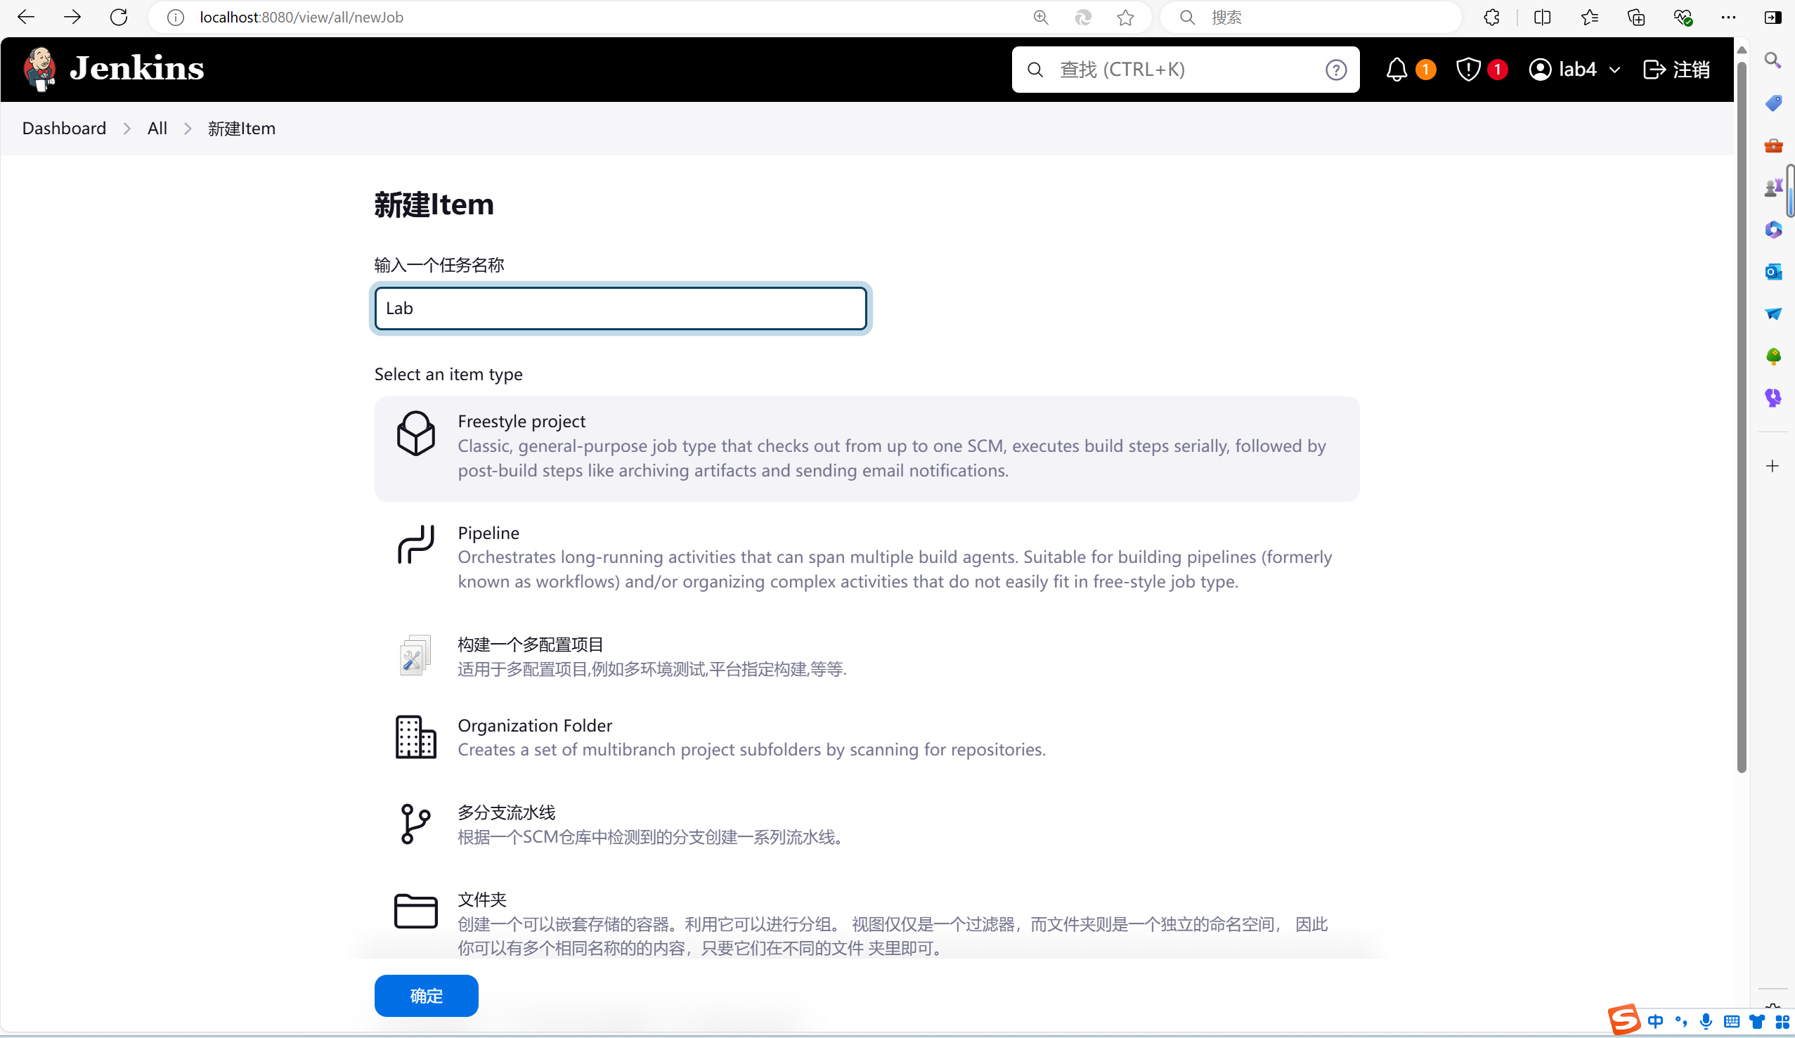
2.源码管理
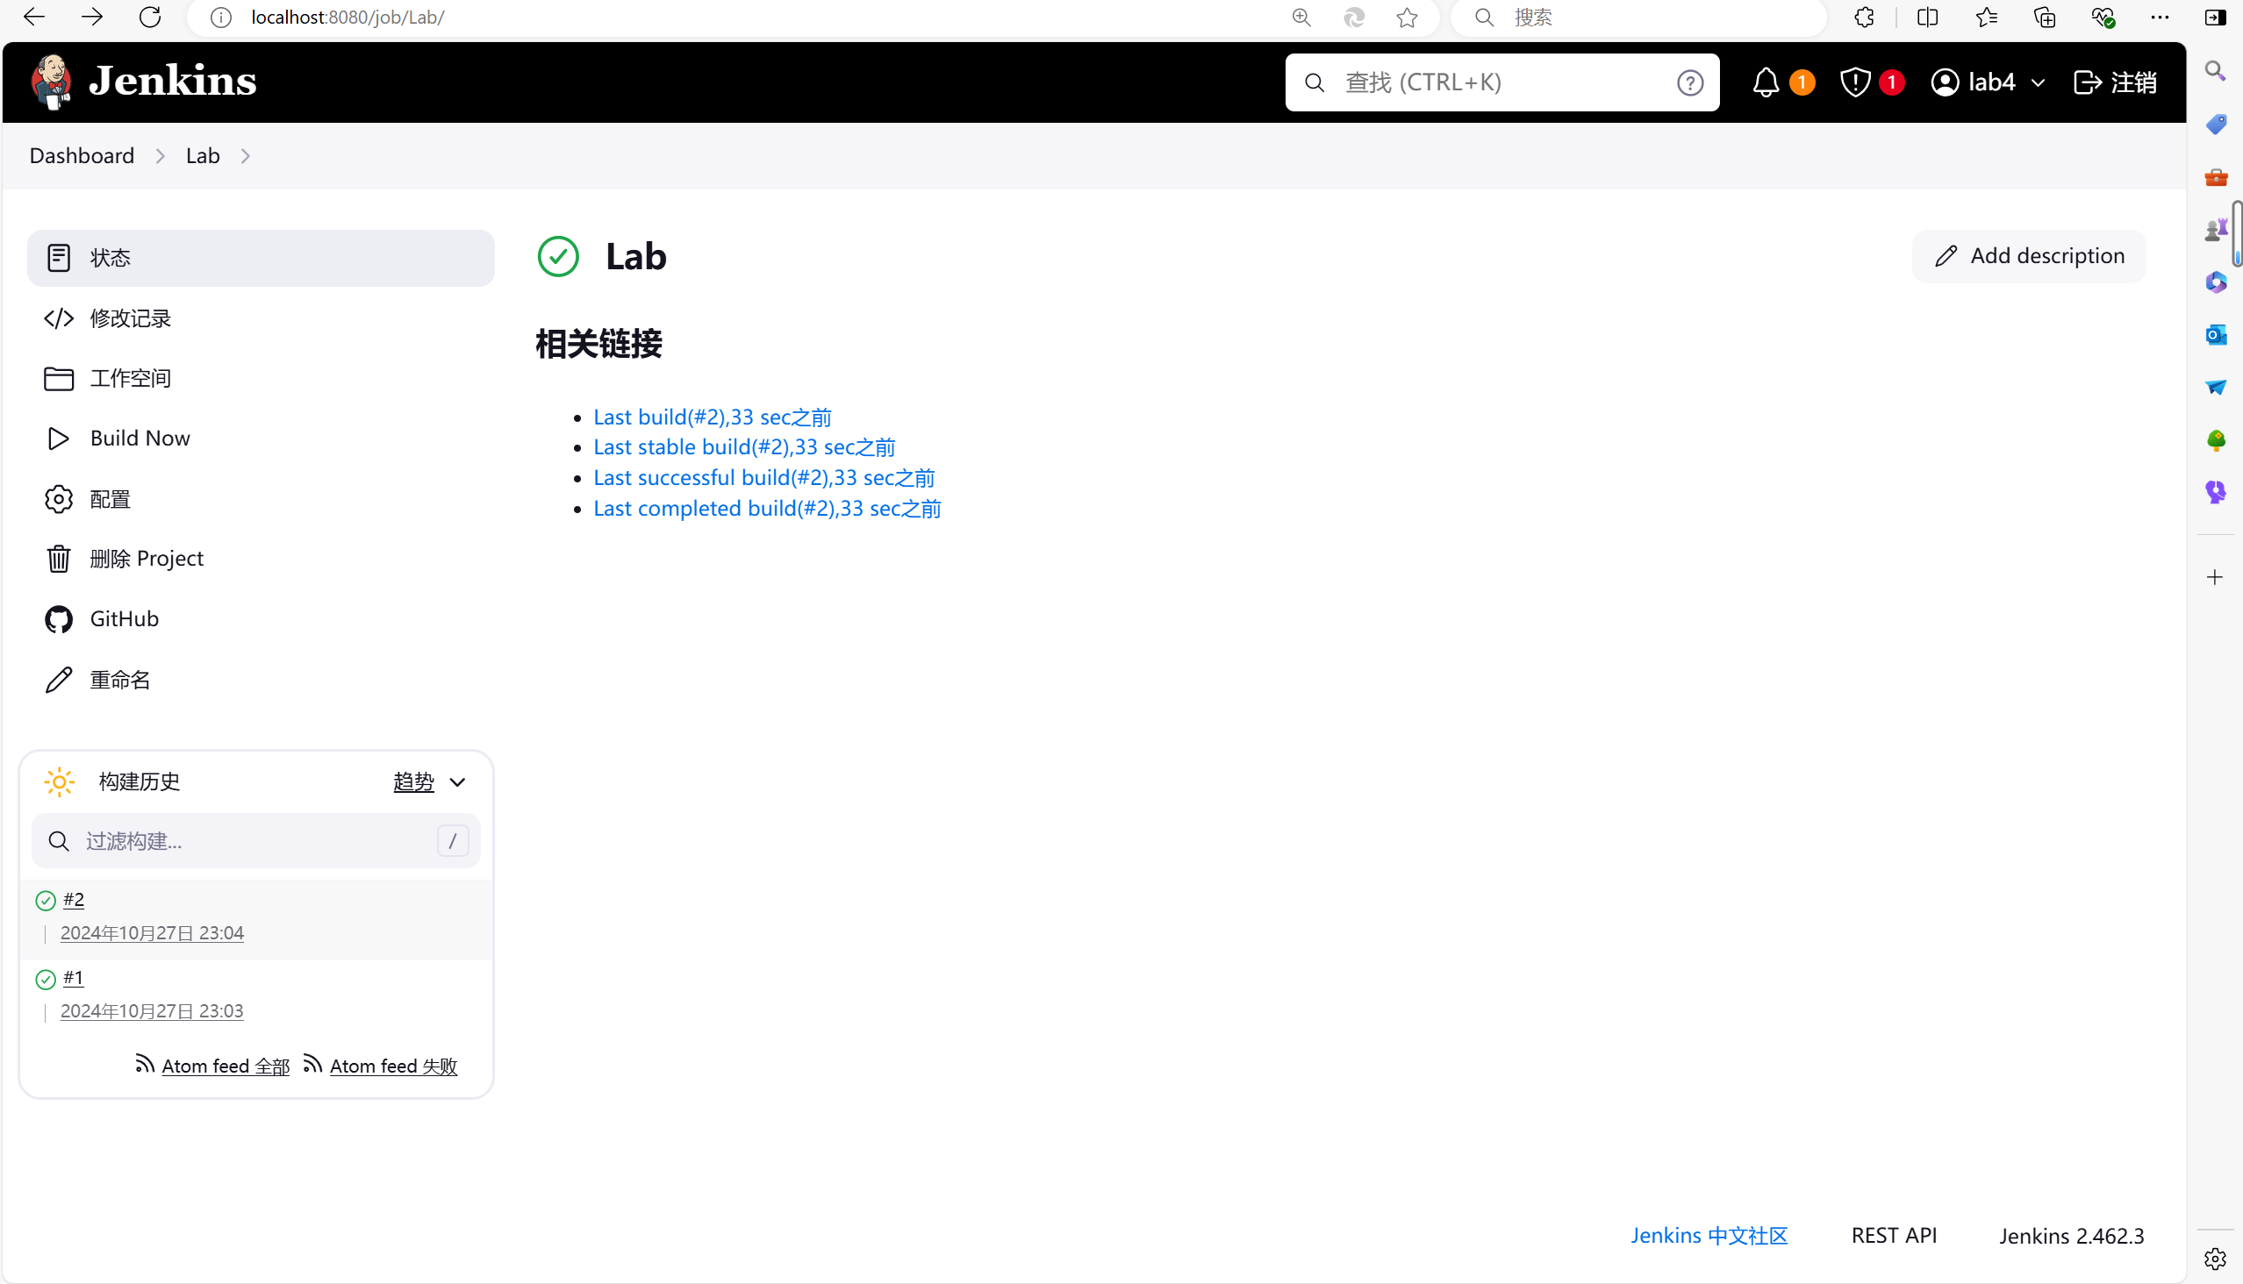
指定 Local 项目代码所在的分支，本例中为 dev，实验中可根据具体情况自
行设置。

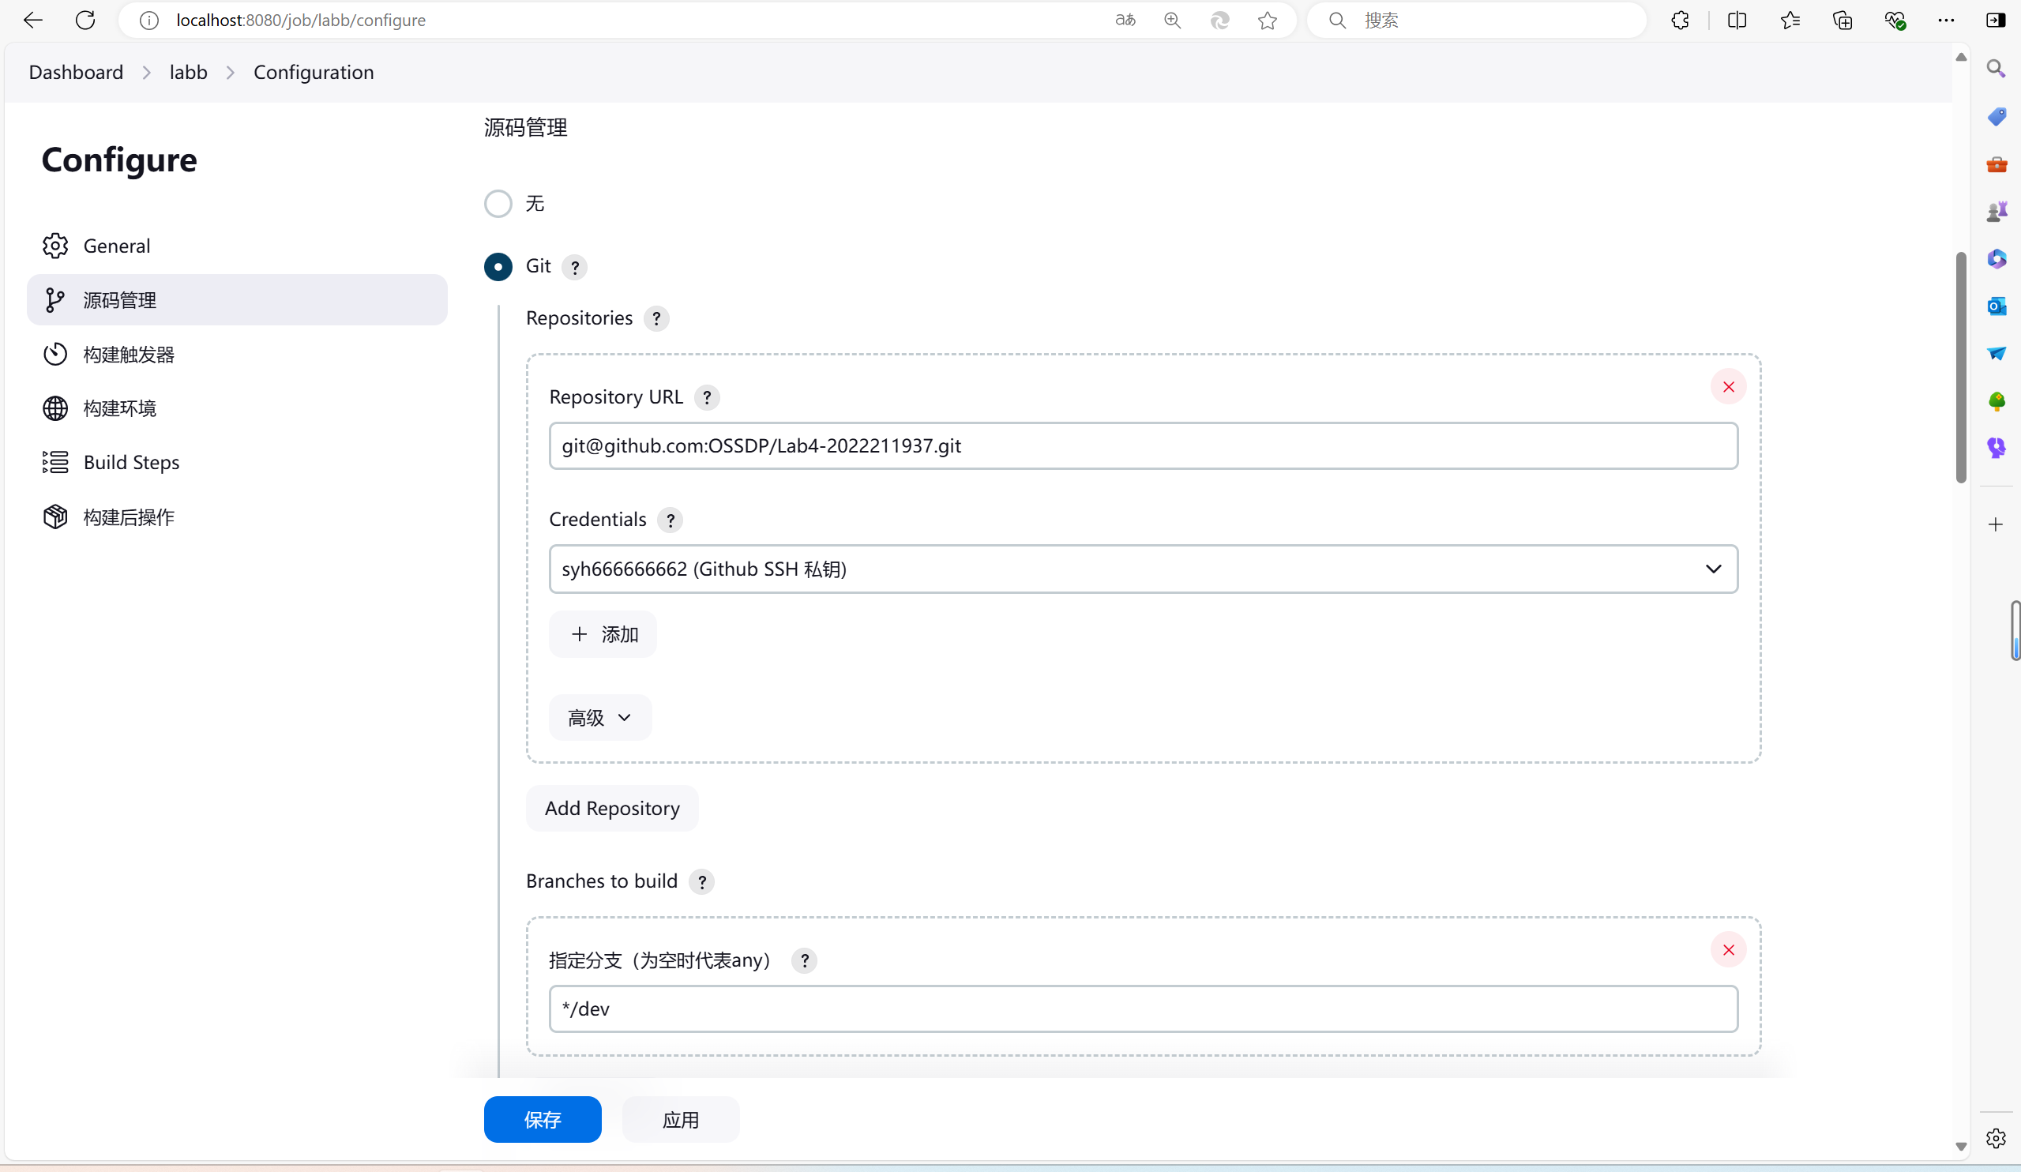
3. 构建触发器
每 3 分钟检查一次仓库
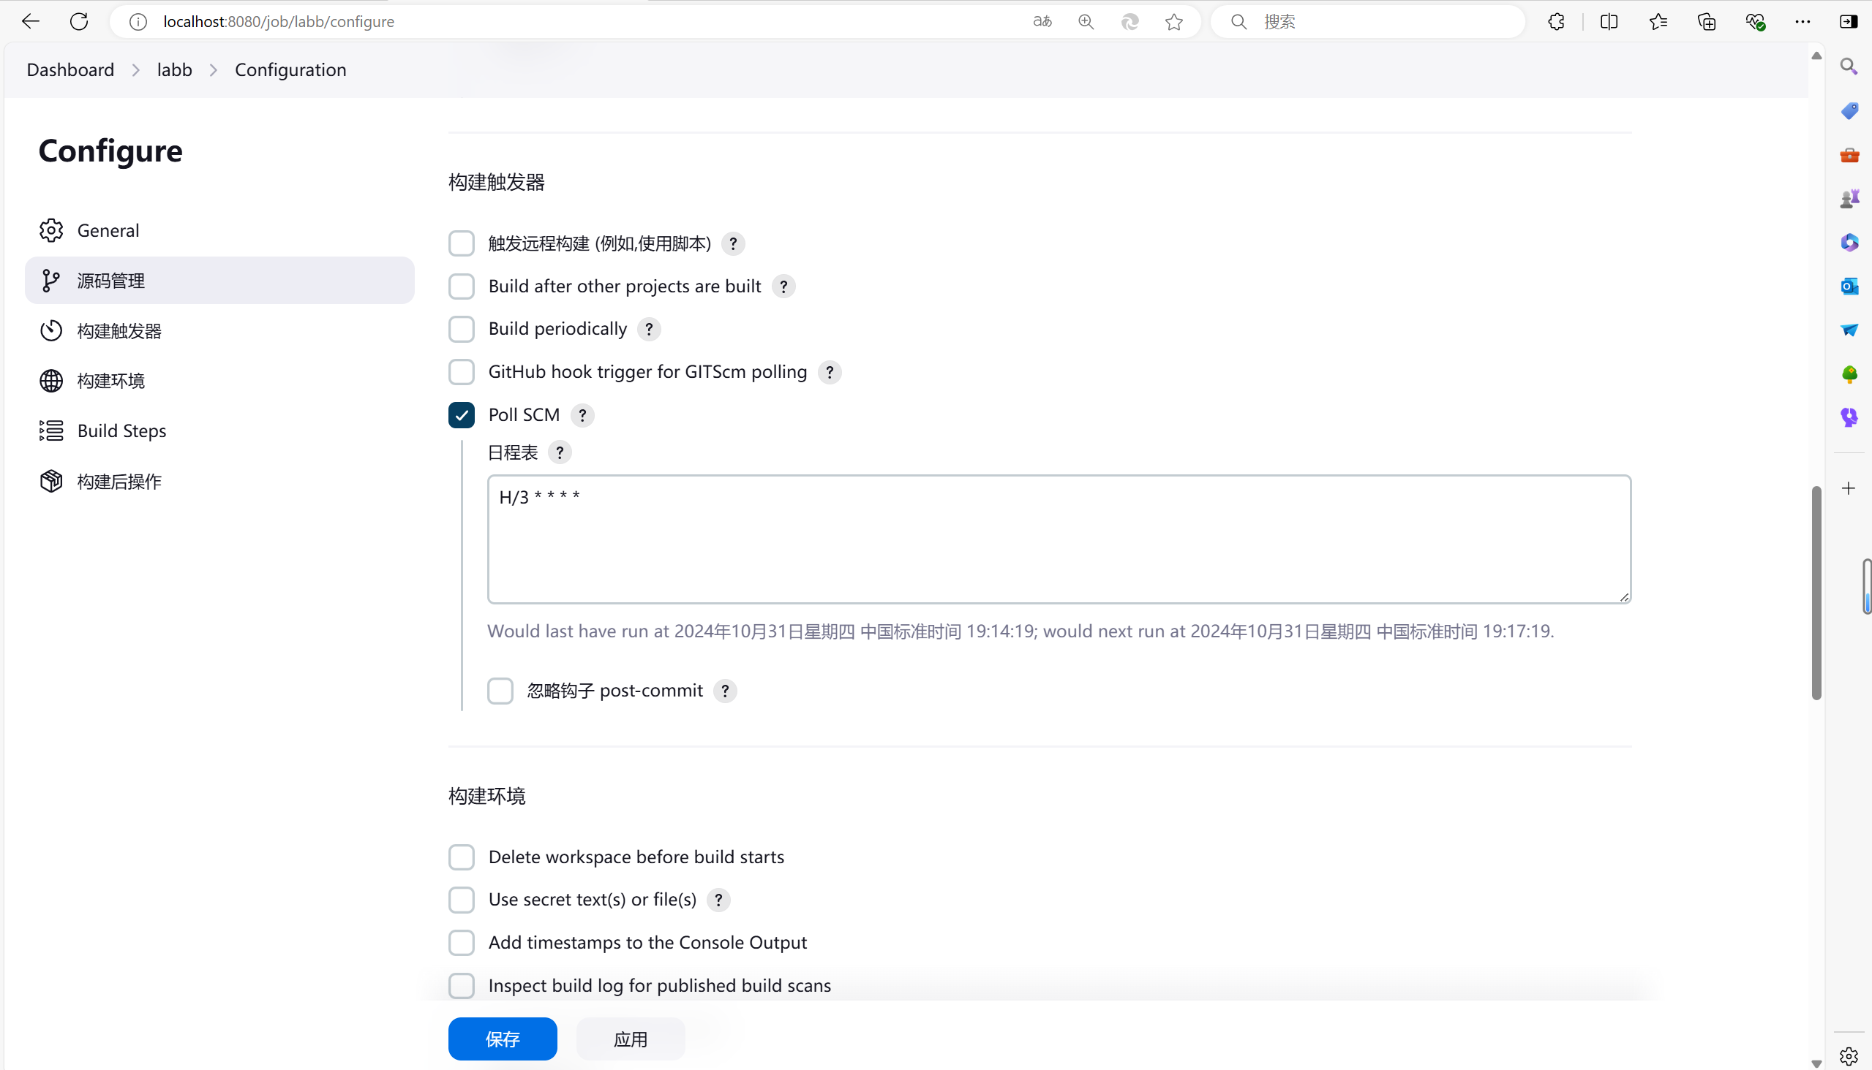
5.构建步骤：这部分将使用 cmd 脚本进行代码的测试与 PR 的提交

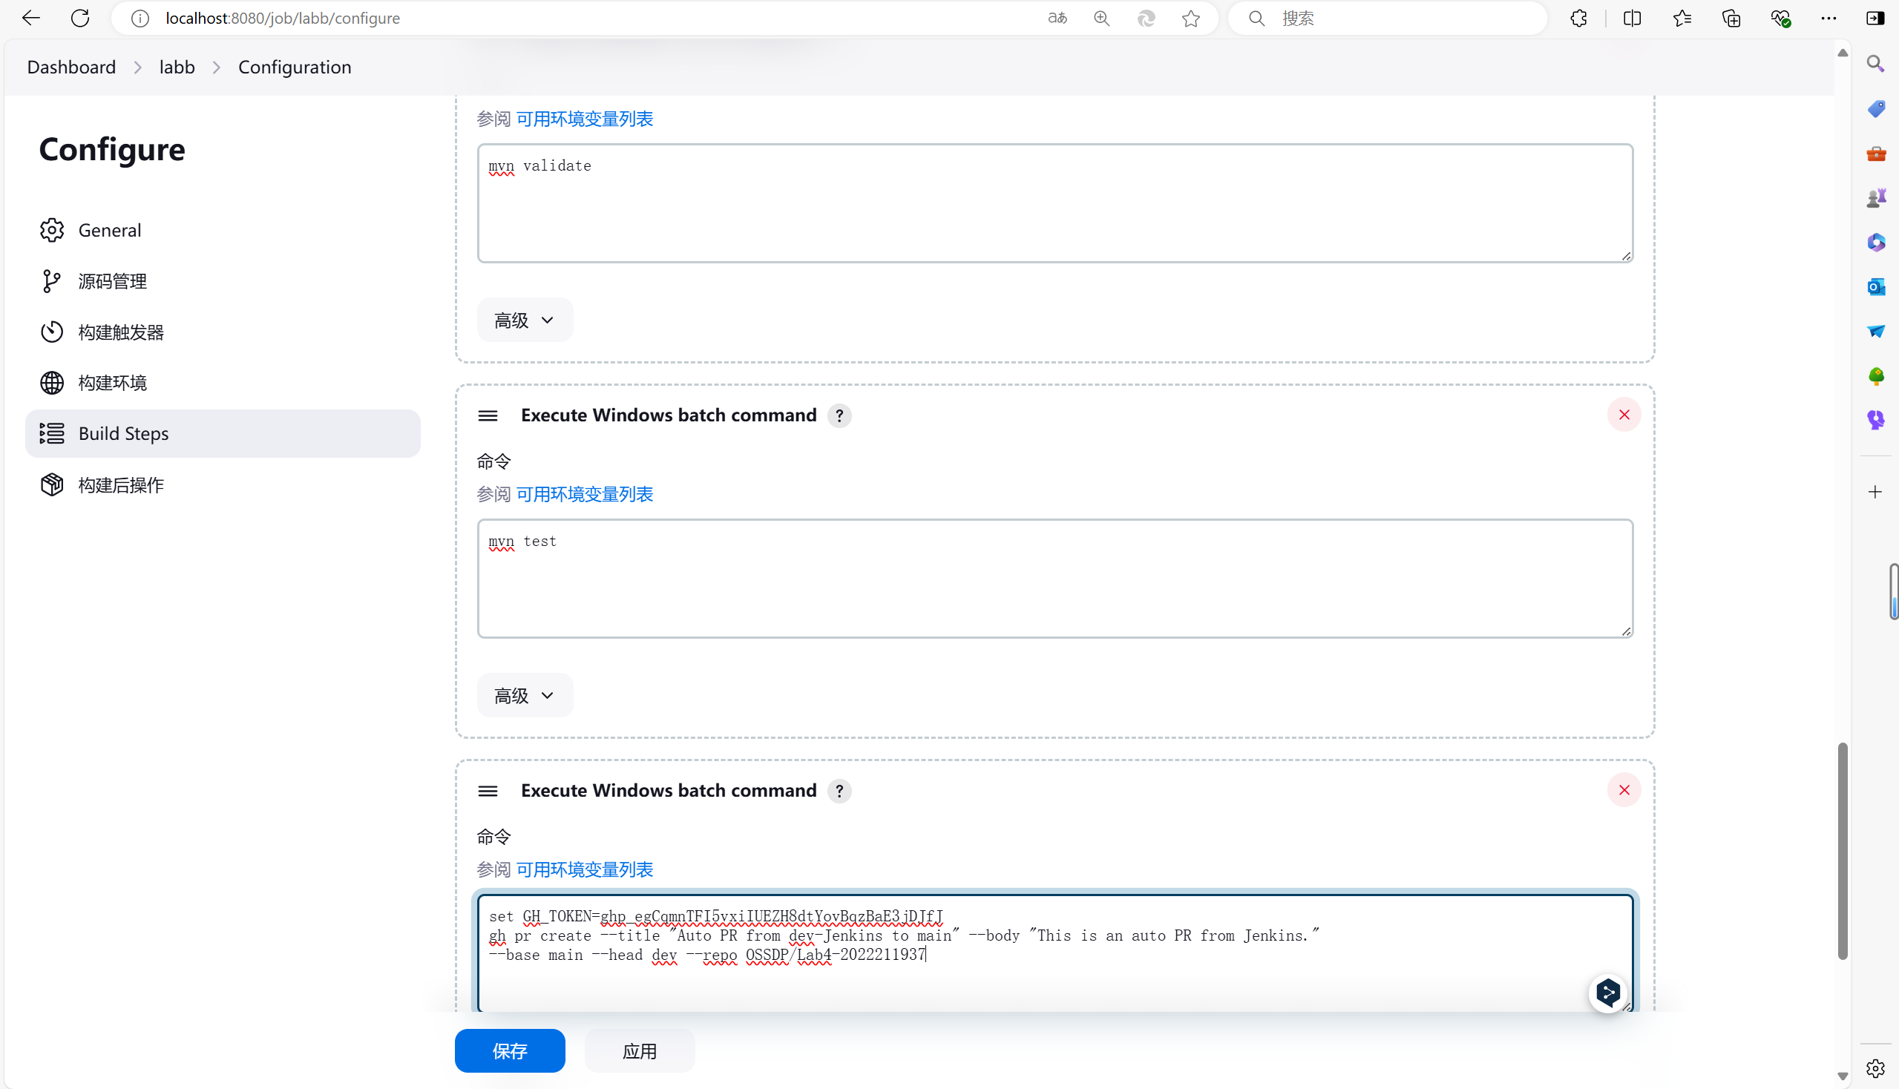
实验步骤七
1.将项目代码提交到选定的仓库的指定分支，本例中为 dev，等待定时任务进
行构建流程。查看 Jenkins Build 的结果是否成功。
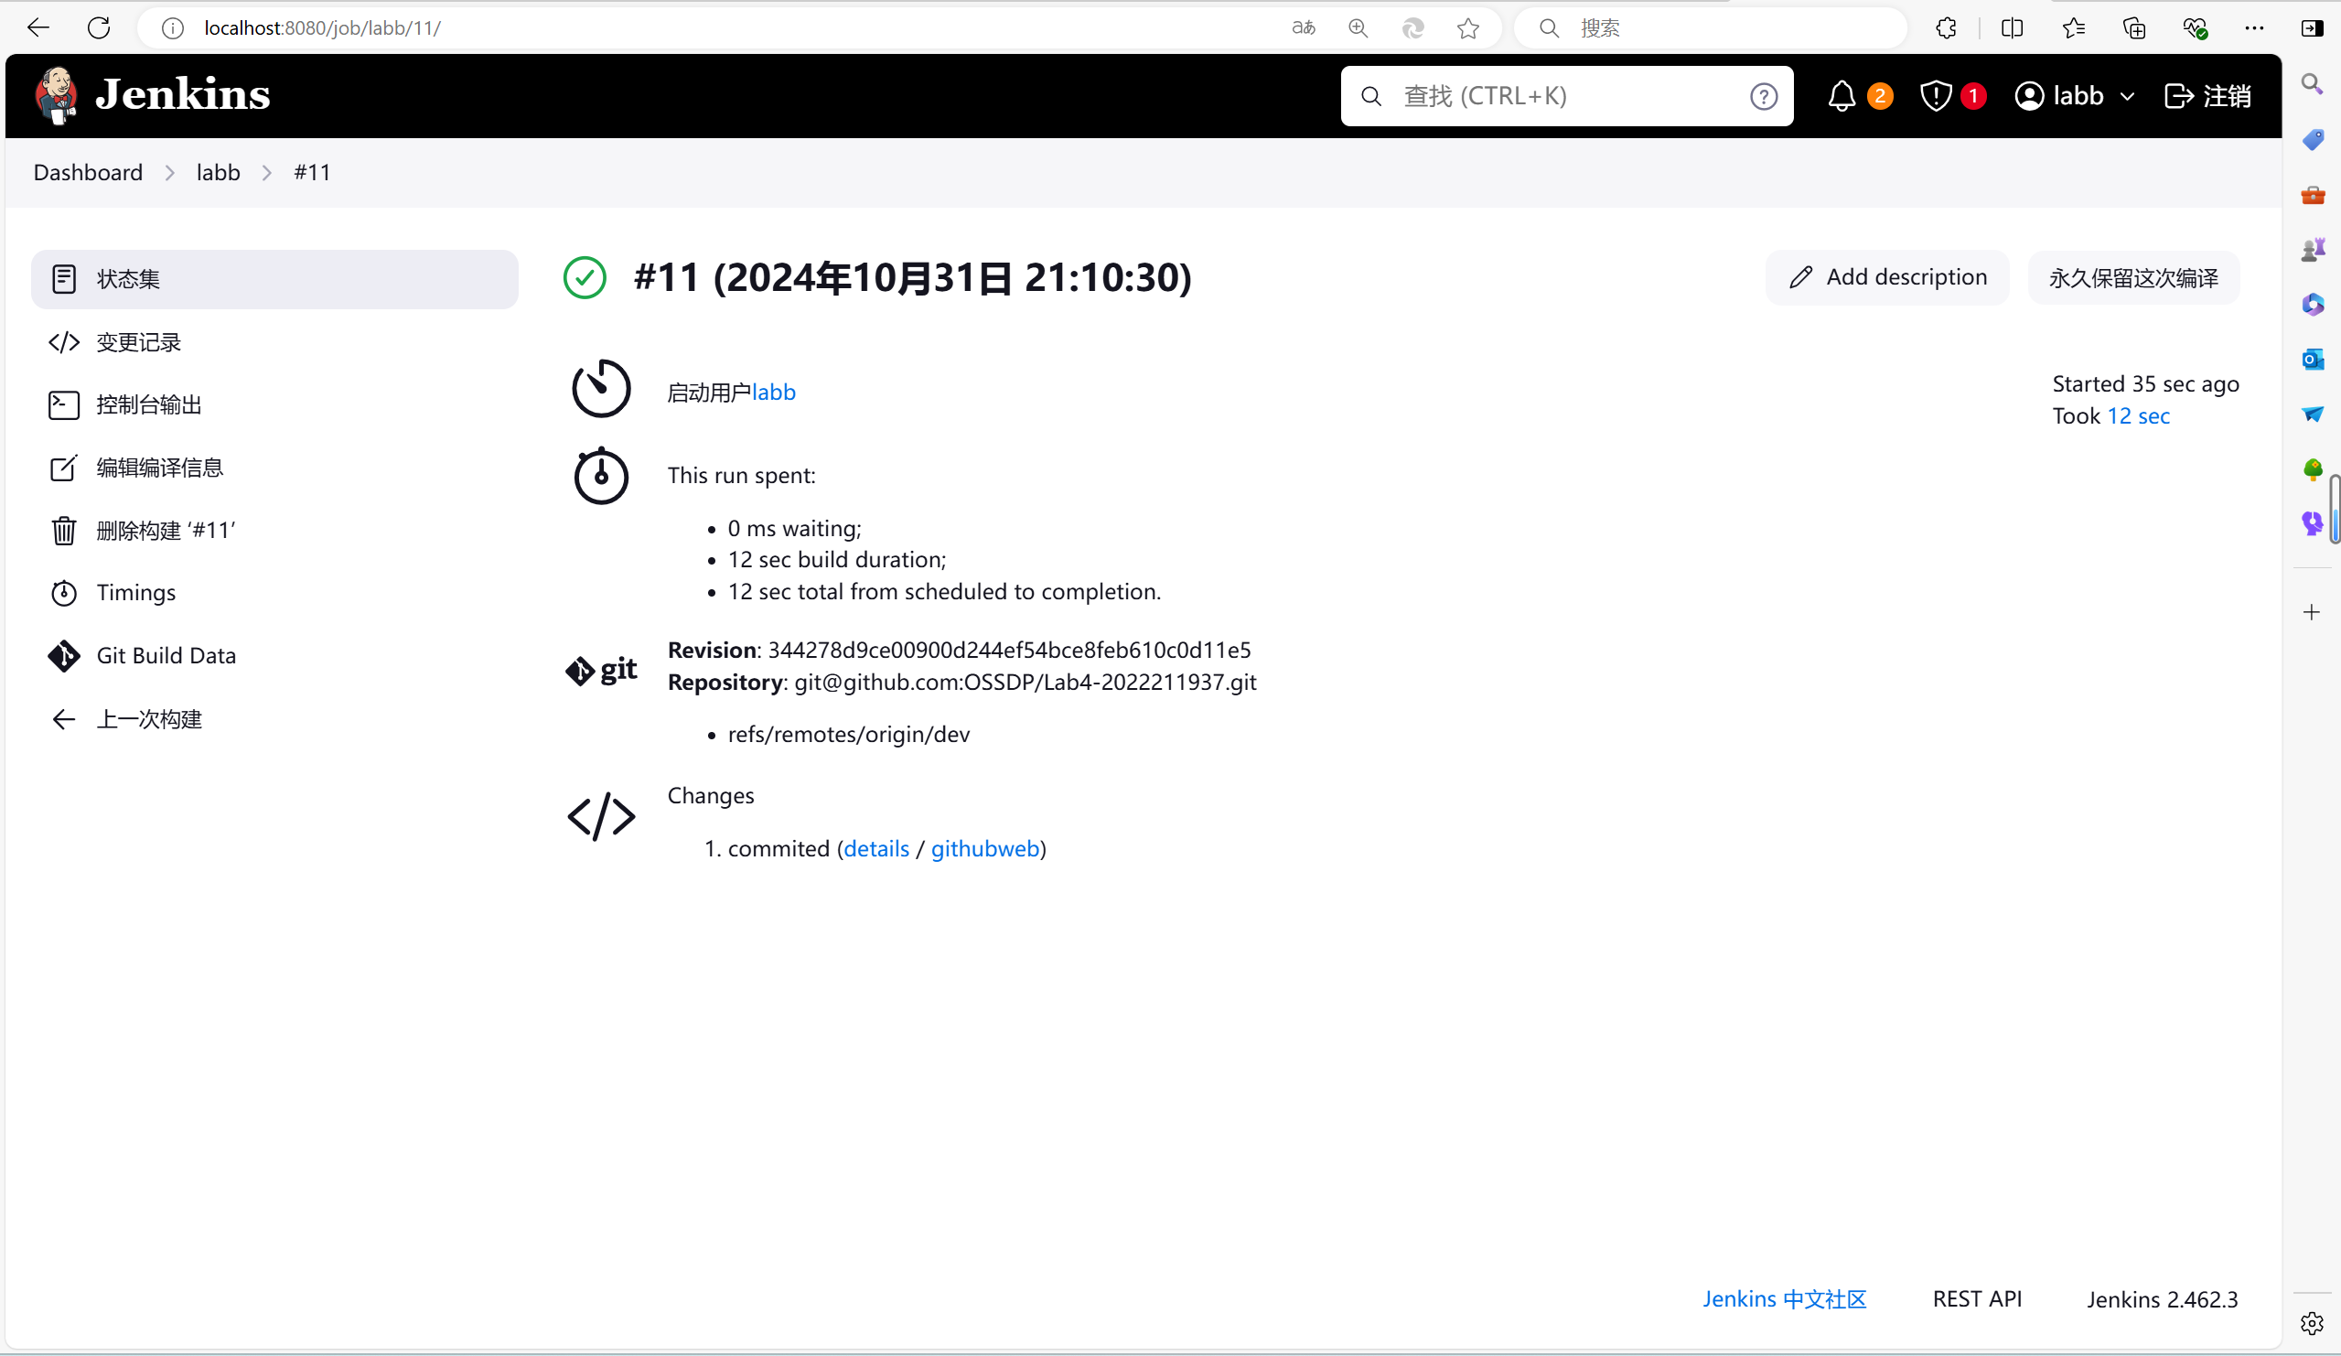
2.在 Github 上查看仓库的 PR 是否推送成功
发现推送成功
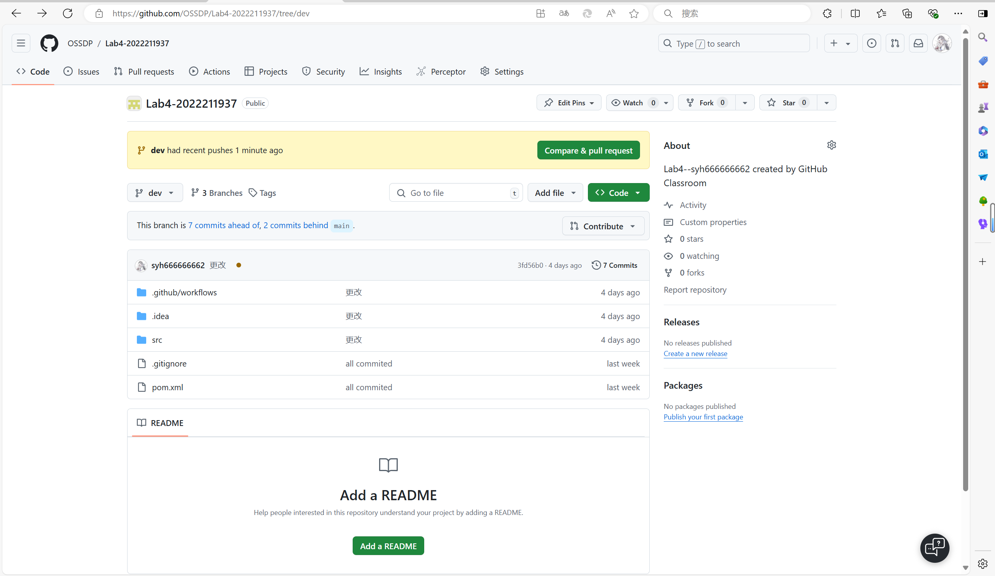

小结
对本次实验过程和结果的思考、对本次实验的收获、对本次实验的建议等。
本次实验是一次深入探索开源软件开发中基本DevOps操作的宝贵经历，它不仅让我对DevOps的核心理念和实际操作有了更为深刻的理解，还极大地拓宽了我的技术视野和实践能力。在实验过程中，我系统地学习了DevOps的基本流程，从代码的版本控制、构建、测试到部署和监控，每一个环节都至关重要，它们共同构成了一个高效、自动化的软件开发和运维体系。
掌握开源软件开发中的基本DevOps流程和工具的使用，对我来说是一次技术上的飞跃。我学会了如何运用这些工具来优化开发流程，提高软件交付的速度和质量。特别是在利用Github Actions进行DevOps的实践中，我深刻体会到了持续集成和持续部署（CI/CD）带来的便利。通过配置Github Actions的工作流程，我能够自动化地完成代码的编译、测试和部署，从而大大节省了时间和精力。
同时，我也对Jenkins这一强大的CI/CD工具有了更为深入的了解。Jenkins的灵活性和可扩展性让我印象深刻，它支持多种插件和脚本语言，能够满足不同项目的需求。通过配置Jenkins的Job和Pipeline，我实现了对软件构建和部署过程的精细控制，进一步提升了开发效率。
这次实验让我深刻认识到，DevOps不仅仅是一种技术实践，更是一种文化和思维方式的转变。它强调开发团队和运维团队之间的紧密协作，共同为软件的快速交付和稳定运行负责。在未来的工作中，我将继续深化对DevOps的学习和实践，努力成为一名更加优秀的软件工程师。

